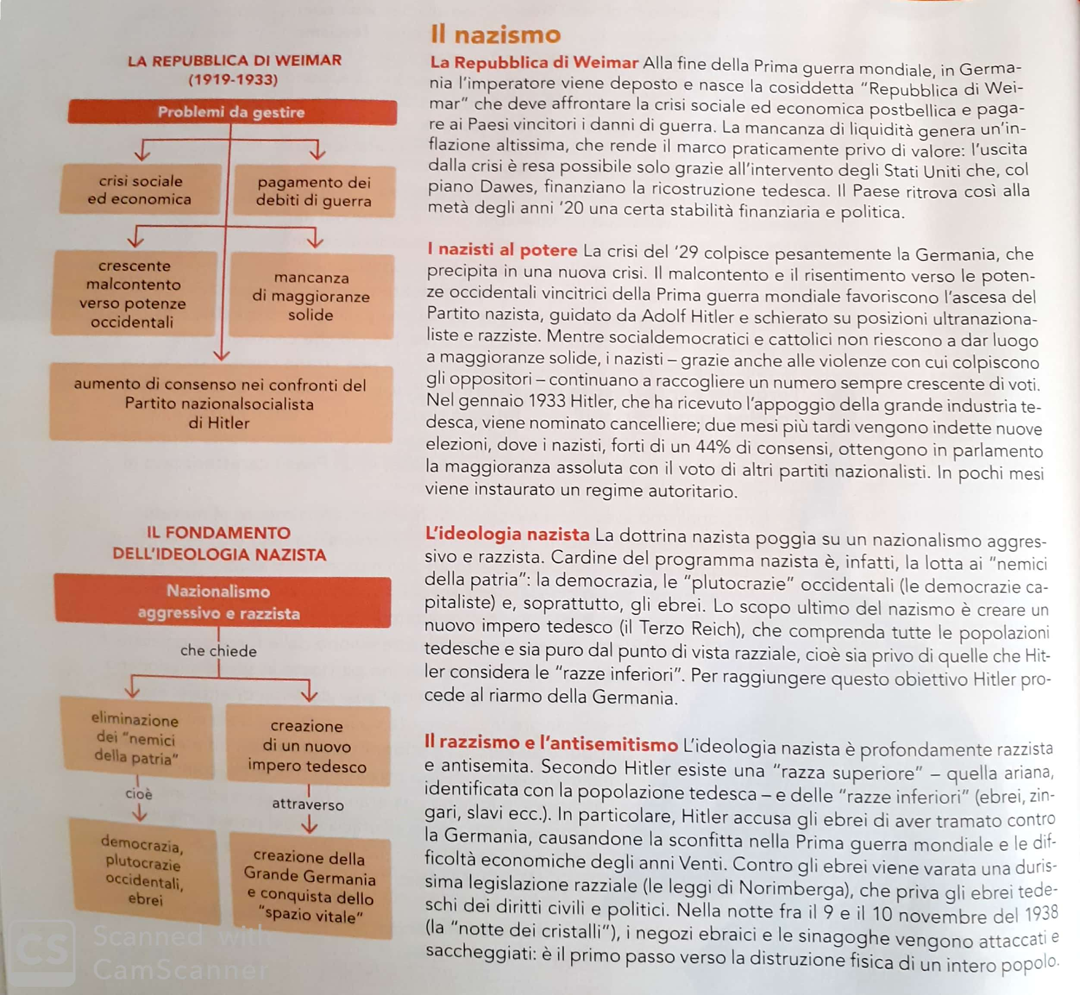
- Il governo della Repubblica di Weimar era guidato dal Partito socialdemocratico V F
- Hitler fu uno dei leader politici che guidarono la Germani negli anni Venti V F
- La Germania fu il Paese europeo che subì i contraccolpi più forti della crisi del’29 V F
- Nei primi anni Trenta il partito nazista conseguì grandi successi V F
- Hitler divenne cancelliere alla morte di Hindenburg V F
- Uno dei capisaldi del pensiero hitleriano era la lotta contro le razze inferiori V F
- Vittime delle leggi di Norimberga furono gli slavi V F

